班级动态(2025.2.20)
一、晨间来园基本情况
1.来园人数： 应到23人，实到23人，今天大部分幼儿来园情绪好，能主动与同伴、老师打招呼，并积极愉快地参与到一日活动中。高星辰、陈弈和小朋友来园时红着眼睛，但在安抚下很快就能参与到活动中。
2.户外活动：今天我们来到了骑车区，有的小朋友选择了小车自由骑行，有的小朋友能载着好朋友一起向前骑行，有的小朋友推着小推车向前行进……
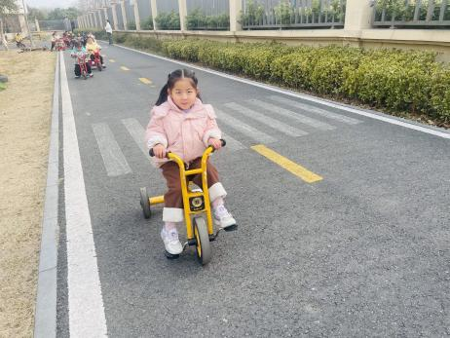 | 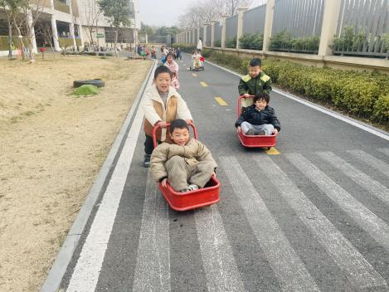 | 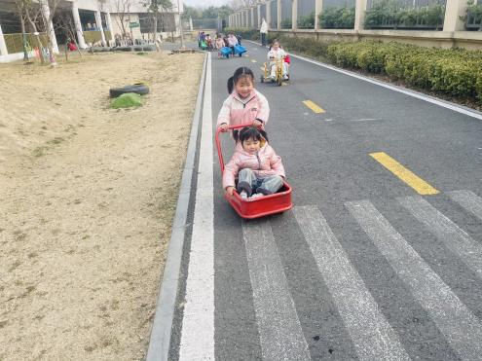
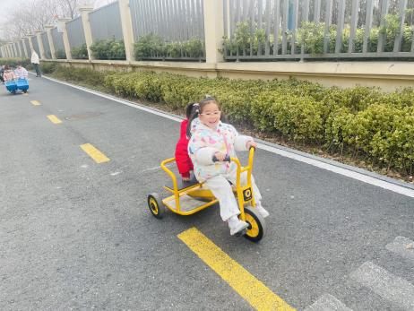 | 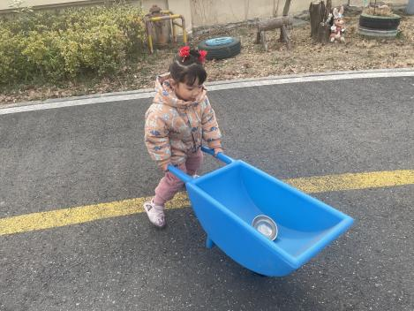 | 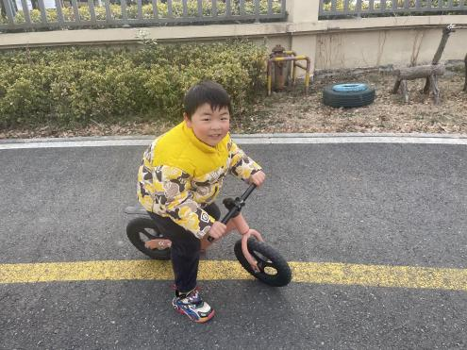
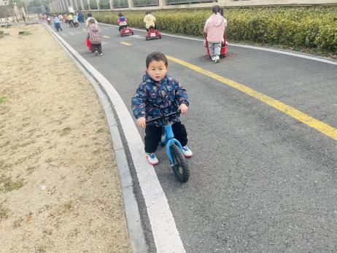 | 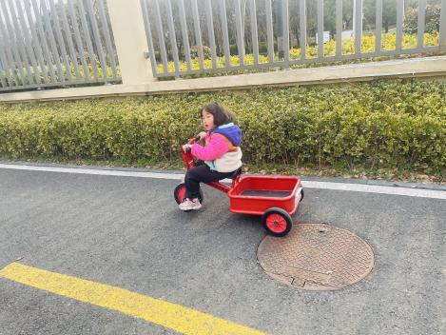 | 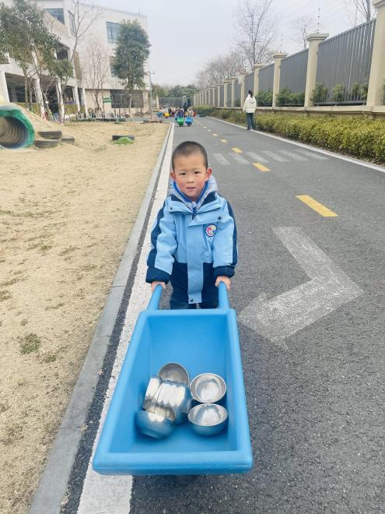
（2）区域情况：宝贝们来到了幼儿园，见到了自己的好朋友，喝完牛奶后准备开始区域游戏啦！
瞧，慧慧和宇航一起用拼图自由组合出来了不同的脸。 | 昕昕和冉冉用积木屏大出小熊的不同妆容和穿搭。 | 虫虫和彤彤邀请小客人来小一班做客。
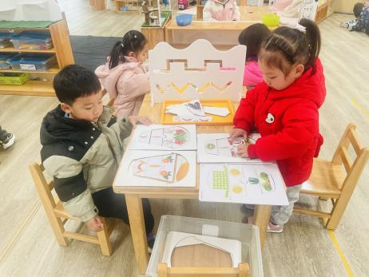 | 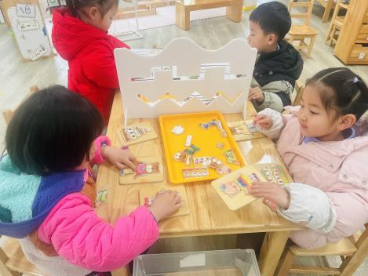 | 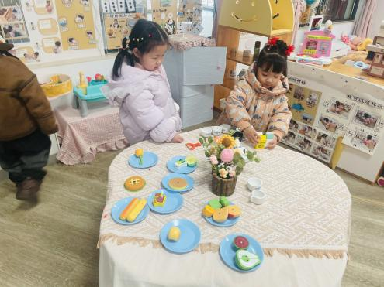
康康用小木块连接在一起，做一辆小车。 | 书妤和珞珞在美工区用太空泥拉面条。 | 语汐在地面建构继续搭建昨天的作品。
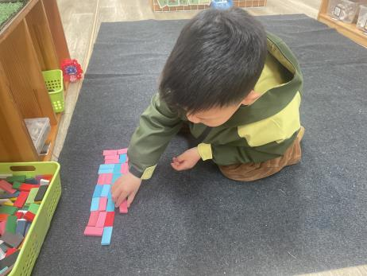 | 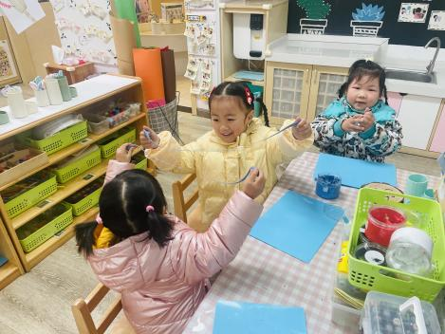 | 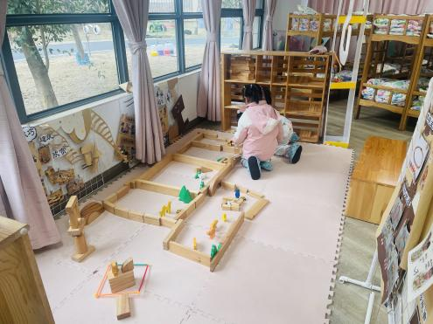

- 健康：早睡早起身体好
《早睡早起身体好》是一个健康活动，早睡早起是一种健康、科学的生活方式，这种生活方式能让我们的身体各个器官在固定的时段内有规律地得到休息和调整，从而保证我们身体的健康，本次活动主要通过一段视频来引导幼儿了解这一良好的生活方式，知道我们大家要养成早睡早起这一良好的习惯。
如果不睡觉我们就不能来幼儿园了。 | 如果不睡觉我们就学不到本领啦。 | 如果不睡觉我们就起不来，也没有精神了。
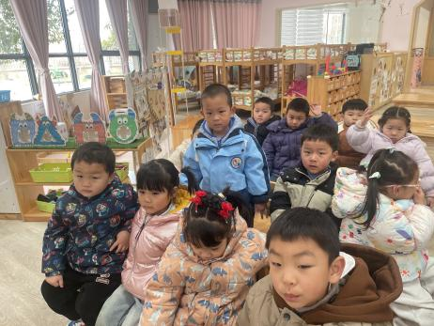 | 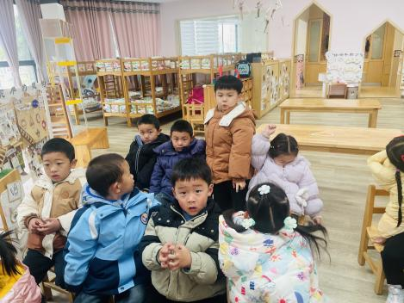 | 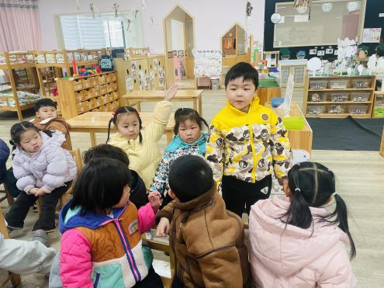
我们要早睡早起，身体才会好。 | 我们还要多吃蔬菜。 | 我们要多运动。
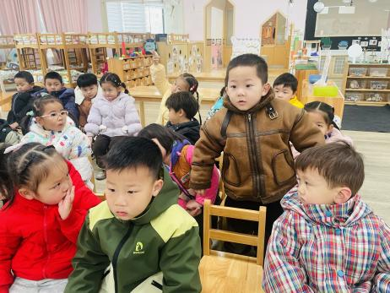 | 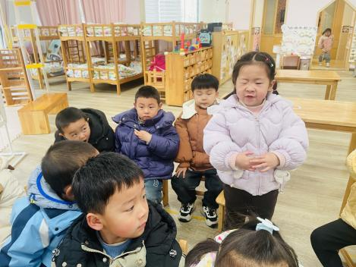 | 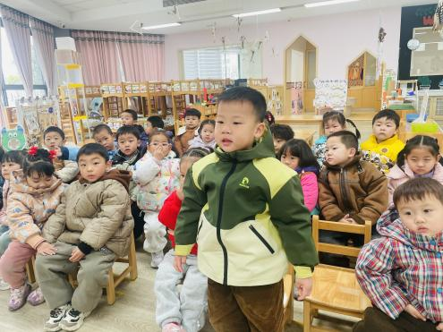
孩子们刚刚经历了一个寒假，在寒假中，有的孩子晚上看电视或玩得较晚，因此睡觉就比较晚，部分孩子还停留在寒假中那种晚睡晚起的状态中，生物钟还没调整过来，有的些孩子来园迟到，一些孩子睡眼朦胧地来到幼儿园，导致早晨精神状态不好，因此有必要对孩子进行这一健康教育。在本次活动中，大部分孩子通过故事了解早睡早起的好处，愿意能养成良好的生活习惯。吴心豪、张正尧、周茉小朋友要积极参加活动，动起来身体才会更健康哦！

